哈迪斯×死亡细胞—Roguelite系统对比拆解

一、分析目的
哈迪斯将死亡作为游戏流程的一部分，弱化了Roguelite死亡带给玩家的负反馈，让死亡成为推动游戏进程和玩家进步的一部分，并且通过巨量的文本，证明了Roguelite可以承载丰富叙事。死亡细胞用独特的战斗模式，证明了Roguelite可以靠纯粹的战斗深度和武器多样性支撑上千小时。它们的差异回答了一个问题：Roguelite的长期驱动力，应该来自"想看故事"还是"想打得更爽"？

二、分析对象概述

2.1 哈迪斯（Hades）
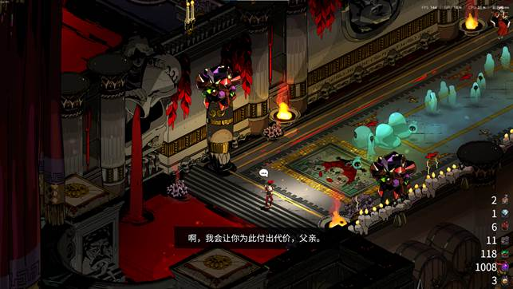
通过局内内循环和局外外循环的成长，让玩家的每次失败都会有变强的体验，并且通过剧情推动玩家游玩，因此失败也有推进感。世界观饱满、构筑多样。

2.2 死亡细胞（DeadCells）
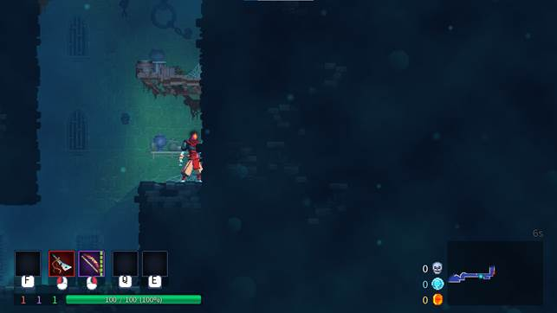
丰富的武器系统，让玩家愿意一次次去游玩。流畅的打击感，快节奏的攻杀模式让玩家多巴胺快速分泌，迅速沉浸，玩家通过反复死亡熟悉敌人、武器、地图节奏和构筑组合，失败主要转化为技术经验和解锁进度。爽快战斗，丰富策略。

三、双循环分析：短循环与长循环
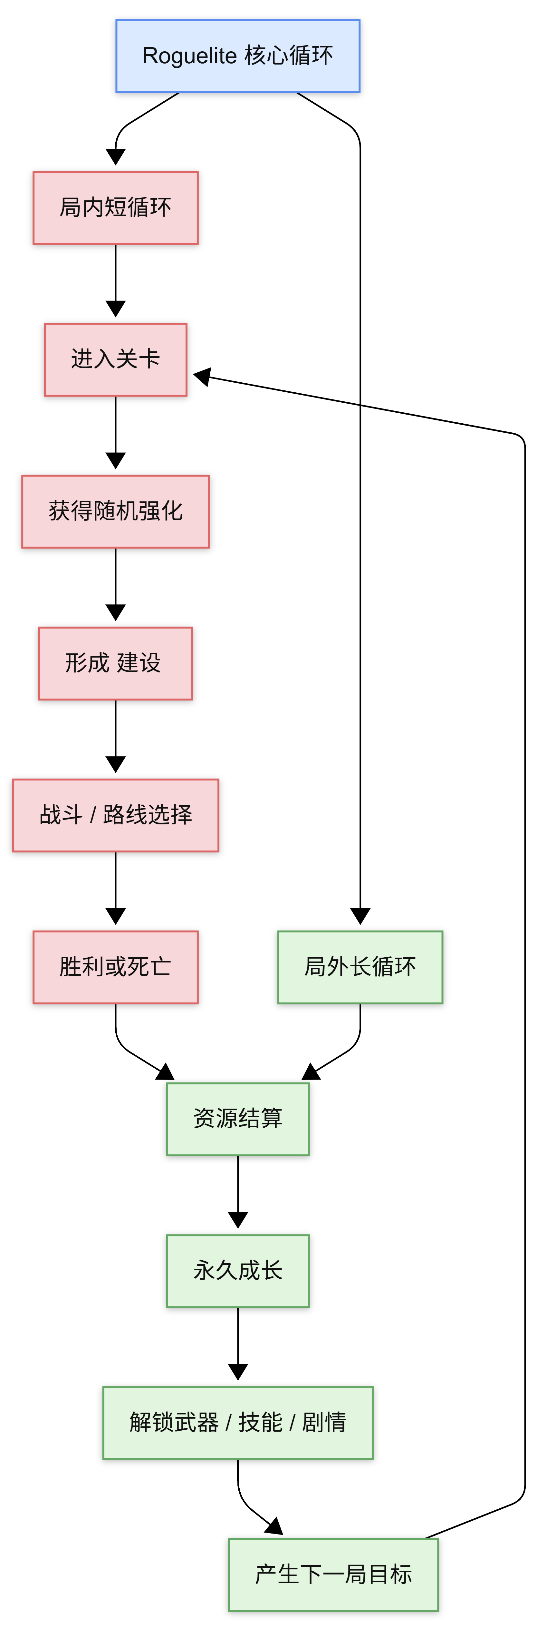
Roguelite双循环结构

3.1 短循环（单局体验）对比
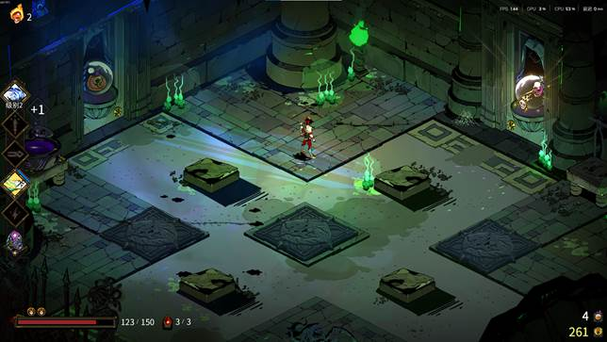
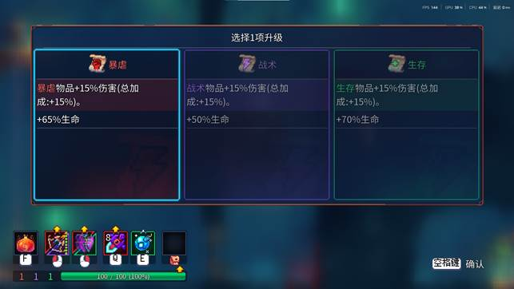
哈迪斯单局在40分钟到1.5小时之间，节奏有起伏，每个地图有多个的"安全屋"机制(卡戎商店、问号房、自建泉水房、击败boss后的休憩、海神、爱神赐福等)给予玩家喘息时机。开局固定选择一项强化，并且会控制强度，不会让玩家在开局就能构筑出一套相当强力的build，导致后续流程只有"割草"体验，这也导致如果你没有在战前有一定的强化，并且在局内有合适的赐福，中后期输出会更不上，出现"小怪打半天"的情况，也变相的增加了玩家的游戏流程。游戏build逐渐累计呈现阶梯式增长，每个通过赐福之间的联动产生更高阶效果，爽感体现在通过选择构筑出的丰富效果。
死亡细胞单局在30分钟到2h(取决于路线选择)之间，节奏紧凑，不熟悉怪物的新人很容易在新怪面前吃到大战损，导致全局崩盘，并且每个阶段怪物明显有强度提升，玩家进入新图总会绷紧神经，害怕面对。开局通过被囚者牢房就有多个选择，想稳妥些就走有罪者大道或者猛毒下水道路线，习惯后可以尝试荒废植物园和城堡边陲等地图，取决于自身情况。游戏中的build搭建很大一部分取决于系统，玩家通过三种卷轴来增强自身，而前期卷轴的选择又会影响到之后武器的种类选择，卷轴仅仅加血量和对应属性武器的攻击力，同时还有刻意控制玩家强度的系统，你如果对一个属性强化过多，他之后给你的血量提升就越小。
哈迪斯的随机性更温和，因为玩家有较多构筑引导工具；死亡细胞的随机性更紧张，因为玩家经常需要在不理想装备下继续推进。单局体验来看死亡细胞更让我"上瘾"，哈迪斯的体验过于固化，流程就是选择武器，进入场景->第一层场景+boss三姐妹随机->第二层场景+boss固定九头蛇->第三层场景+boss忒修斯和米诺陶->找狗粮->最终boss冥王，流程相当固定，玩久了新鲜感不够。而死亡细胞局内的武器搭配多样，可以在局内任意切换，地图流程长度可以主动控制，除boss房过关难度取决于玩家当前强度，常规地图的怪物玩家可以通过"避战"来控制战损，战斗节奏爽快，一般怪物血量往往控制在可以简单处理的程度，玩家主动去找怪打获取金币、细胞等奖励，而哈迪斯房间中怪物玩家必须全部处理完毕才能获得奖励，难以让玩家享受主动击破怪物的体验。

3.2 长循环（元进度）对比
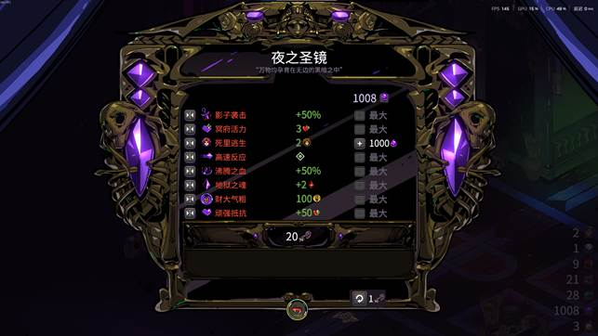
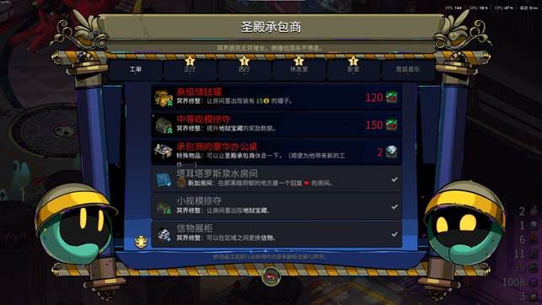
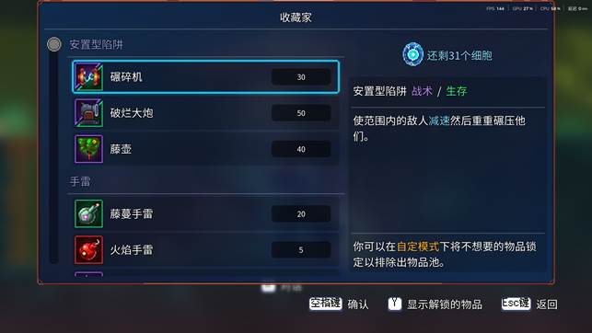
两款游戏都通过“死亡后仍有积累”来缓解Roguelite的挫败感，但它们的元进度设计方向明显不同。哈迪斯的元进度更“温柔”，玩家每次死亡回到圣殿后，通常都会获得多重反馈：黑暗宝石可用于镜中恩赐升级，钥匙可解锁武器和镜子能力，宝石订单能改善圣殿环境，蜜露与仙酒推动NPC好感和剧情关系。也就是说，即使玩家没有打得更远，也会感觉自己在角色能力、剧情理解和人物关系上获得了推进。
死亡细胞的元进度则更“硬核”。它也有细胞升级、图纸解锁、药瓶强化、武器与技能池扩充等长期成长，但这些成长更多是在扩展玩家的战斗选择，而不是直接保证玩家变强。随着Boss起源细胞难度提升，游戏会减少容错、强化敌人、改变资源压力，迫使玩家真正提升操作、路线规划和构筑判断。因此，死亡细胞的元进度更像“解锁更多挑战工具”，而哈迪斯的元进度更像“持续给予玩家前进理由”。
从系统节奏看，哈迪斯更适合用密集的小反馈维持玩家留存：一局结束后可能同时触发升级、对话、礼物、订单、武器目标等多个下一步目标。死亡细胞则更依赖中长期目标驱动，例如收集图纸、解锁符文、挑战更高难度、探索隐藏路线。前者让玩家较快感到“我变强了”，后者让玩家更多感到“我理解得更深了”。这也是两款游戏元进度体验差异最大的地方：哈迪斯用叙事和成长降低重复死亡的疲劳，死亡细胞用技术学习和高难挑战延长重复游玩的深度。
参考数据：
维度 | 哈迪斯 | 死亡细胞
永久升级系统 | 镜中恩赐、武器形态、圣殿订单、饰品、好感关系 | 细胞升级、药瓶强化、图纸解锁、符文、Boss起源细胞
可解锁武器/技能数 | 6种基础武器，每种有多个武器形态；祝福组合构成大量构筑变化 | 大量武器、技能、变异通过图纸逐步加入掉落池
全解锁预估时长 | 偏长，剧情、好感、武器形态和高热度挑战会拉长目标线 | 偏长，高难度细胞、图纸收集和隐藏路线需要大量重复挑战

四、随机性控制与Build设计

4.1 随机性控制策略
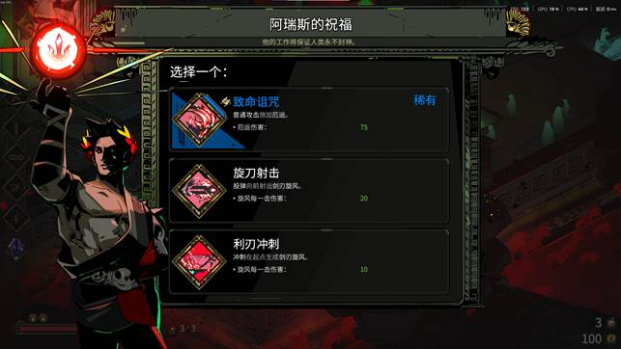

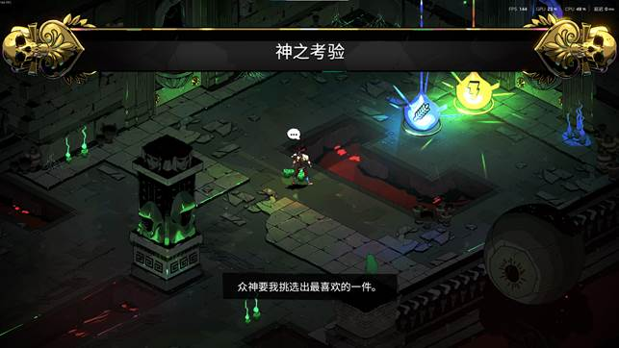
哈迪斯的随机性更偏“可规划随机”。玩家每局开始前可以通过武器、武器形态、信物、镜中恩赐来预设Build方向；进入战斗后，神明恩赐虽然随机出现，但信物可以提高指定神明出现概率，恩赐之间也存在较明确的联动路径。因此，哈迪斯的随机性并不是完全放任，而是让玩家在有限随机中追求自己想要的流派。它的优点是目标感强，玩家更容易形成“这局我要玩某个方向”的预期，挫败感较低；代价是熟悉系统后，部分强势Build会被反复追求，新鲜感可能下降。
死亡细胞的随机性更偏“适应型随机”。玩家进入一局后拿到什么武器、技能、词条，很大程度取决于掉落和商店刷新。虽然玩家可以通过卷轴颜色、变异选择、商店购买和武器池管理来修正方向，但整体上更强调“拿到什么就围绕什么打”。这种设计让每局手感差异更明显，也更考验玩家对武器特性、敌人机制和路线风险的理解。代价是新手更容易遇到“装备不顺手”的挫败感。
从系统策划角度看，哈迪斯的随机性更侧重于中低门槛体验，因为它给玩家更多控制工具；死亡细胞的随机性更侧重于高熟练度挑战，因为它要求玩家不断适应局内变化。前者保护玩家的Build预期，后者强化玩家的临场判断。

4.2 Build多样性与联动设计
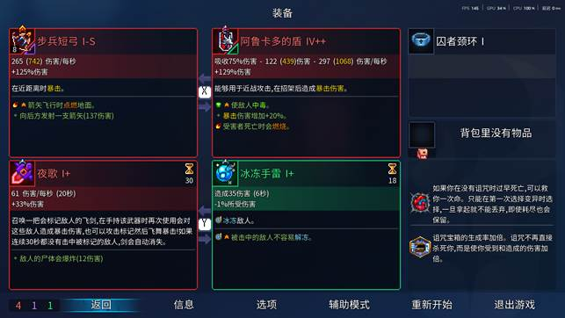
哈迪斯的Build主要由“武器形态+神明恩赐+双重恩赐+传奇恩赐+信物”组成。它的联动设计非常清晰，很多神明都有明确的功能定位，例如宙斯偏高频连锁伤害，雅典娜偏防御和反弹，阿瑞斯偏延迟爆发，狄俄尼索斯偏持续伤害。玩家只要理解神明机制，就能主动寻找适合当前武器的组合。比如高频攻击武器更适合触发宙斯闪电或狄俄尼索斯醉酒，盾牌、弓箭等武器则可以通过特定形态改变攻击节奏，再搭配对应恩赐形成稳定流派。
死亡细胞的Build主要由“武器+技能+卷轴颜色+变异+词条”组成。它的联动更依赖实战条件，例如“流血敌人受到额外伤害”“燃烧地面配合油类词条”“控制类技能配合高爆发武器”等。相比哈迪斯，死亡细胞的联动不一定在选择界面中显得很直观，玩家往往需要通过多次试错，才知道哪些武器、技能和词条能形成强组合。这让它的Build探索深度更高，但也更容易出现体验陷阱：玩家可能拿到一组看似强力、实际节奏不匹配的装备。
两款游戏的Build上限也不同。哈迪斯的强Build往往表现为机制联动完整，玩家能明显感到伤害、控制或生存能力成型；死亡细胞的强Build则更依赖玩家操作水平，同样的装备在高手和新手手中差距很大。因此，哈迪斯的Build多样性更适合服务“构筑爽感”，死亡细胞的Build多样性更适合服务“操作表达”。这也是两款游戏在Roguelite系统气质上的核心差异。

五、难度曲线与失败体验
Roguelite区别于其他品类的关键——怎么让死亡不痛苦，甚至让死亡成为体验的一部分？

5.1 难度设计策略
哈迪斯的难度设计更偏“自我调节”。玩家首次通关前，主要难度来自敌人组合、Boss机制和自身Build成型程度；通关后，游戏通过热度系统让玩家自行选择惩罚项，例如敌人伤害提高、商店涨价、治疗减少、Boss强化、限时通关等。这个设计的巧妙之处在于，它不是简单把数值整体抬高，而是把难度拆成多个可选压力源，让玩家根据自己的弱点和偏好选择挑战方式。因此，哈迪斯的后期难度更像一套“自定义试卷”，玩家既能逐步加压，也能避开自己最讨厌的惩罚项。
死亡细胞的难度设计更偏“区域递进+难度层级”。玩家从低难度开始熟悉地图、敌人和武器，随着Boss起源细胞数量提升，敌人强度、资源压力、治疗限制和关卡危险都会逐步增加。它的难度不是让玩家自由选择压力，而是通过更高层级强迫玩家全面提升操作、路线规划和风险控制能力。同时，死亡细胞还通过每日挑战、隐藏路线、诅咒宝箱、限时门和无伤门提供额外挑战目标，让高手玩家有更多追求空间。
从新手体验看，哈迪斯更友好，因为玩家可以通过镜中恩赐、剧情推进和神明Build慢慢补足能力；死亡细胞的难度曲线更”硬核”，因为很多失败直接来自操作失误、路线判断和武器不熟悉。从老手体验看，死亡细胞的成长线更长，因为高难度对玩家执行力要求更高；哈迪斯则更适合用热度系统维持后期挑战的可控性。如果让我设计一款Roguelite难度系统，我会更倾向于采用哈迪斯式的自我调节作为主框架，再加入死亡细胞式的高难层级作为精英玩家目标，这样能同时照顾普通玩家留存和高手挑战深度。

5.2 失败体验设计
哈迪斯的失败体验更接近“死亡即叙事”。玩家死亡后不会直接停在冰冷的GameOver界面，而是回到冥府圣殿，看到新的NPC对话、剧情推进、资源结算和成长选项。死亡在这里不是单纯的惩罚，而是整个循环的一部分。玩家即使没有打通关，也可能因为遇到新台词、送出礼物、升级镜中恩赐或解锁武器目标而获得正反馈。这种设计极大降低了Roguelite反复死亡的挫败感，让玩家觉得“这一局没有白打”。
死亡细胞的失败体验则更接近“死亡即复盘”。玩家死亡后首先感受到的是本局构筑、操作或路线决策的失败，例如贪刀、误入高风险区域、武器搭配不顺、治疗资源管理不当等。它不会像哈迪斯那样频繁用剧情奖励安抚玩家，而是让玩家清楚意识到下一局可以在哪里做得更好。细胞、图纸和符文提供了一定的长期积累，但真正推动玩家继续的，往往是“我刚才其实能过”的技术型不甘。
两款游戏都让玩家死了还想再来一局，但方法不同。哈迪斯通过剧情、角色关系和稳定成长，把失败转化为内容推进；死亡细胞通过高反馈战斗和明确失误，把失败转化为技术学习。好的失败体验并不是完全取消惩罚，而是让玩家在失败后立刻看到下一局的理由：要么是新的剧情目标，要么是新的成长收益，要么是清晰的改进方向。哈迪斯做得更温柔，死亡细胞做得更硬核，但它们都没有让死亡变成单纯的终点。

六、结合鸣潮的对比思考
鸣潮的周期挑战已经吸收了Roguelite的一些典型结构，例如局内强化、流派选择、阶段推进和风险收益选择。它和哈迪斯、死亡细胞的相似点在于，三者都希望通过“单局内不断获得强化”来制造成长感，让玩家在重复挑战中形成不同体验。但鸣潮和传统Roguelite的核心差异在于，它的Build起点并不是空白角色，而是玩家已经养成好的角色、武器和声骸。因此，鸣潮的局内随机强化更像是在已有配队上叠加变化，而不是像哈迪斯或死亡细胞那样，从一局开始逐步构建完整玩法。
这也决定了鸣潮的Roguelite体验更偏“验证已有养成”，而不是“从零构筑”。哈迪斯的乐趣来自神明恩赐逐渐改变武器打法，死亡细胞的乐趣来自随机武器和技能迫使玩家临场适应；而鸣潮的乐趣更多来自玩家原本熟悉的角色机制，在局内词条加成下被放大。例如某些强化会让特定输出方式、属性或战斗节奏收益更高，但玩家最终依然是在使用自己已经培养好的角色体系。因此，它的随机性通常不会彻底改变操作模式，而是改变伤害效率、循环节奏和通关策略。
从商业化手游角度看，这种设计是合理的。因为鸣潮不能像死亡细胞那样频繁要求玩家放弃已有构筑，也不能像哈迪斯那样让玩家每局从基础武器重新成长。手游的长期价值很大一部分来自角色养成和抽卡投入，所以Roguelite玩法必须服务已有角色，而不是覆盖已有角色。它解决的问题不是“让每一局都完全不同”，而是“让已养成角色在周期玩法中有新的使用理由”。
但它的问题也在这里：如果局内强化只是数值增益，玩家会感觉自己不是在构筑新Build，而是在选择更高伤害倍率；如果不同流派对操作方式和队伍选择的影响不够明显，重复挑战仍然容易变成刷词条和堆数值。相比之下，哈迪斯的恩赐更容易改变打法方向，死亡细胞的武器和技能更容易改变操作节奏。鸣潮如果想进一步提高Roguelite体验的深度，关键不是增加更多加成词条，而是让局内选择真正影响玩家的战斗决策，例如改变共鸣技能循环、协奏切人节奏、闪避反击收益、声骸使用时机或队伍分工。

七、综合结论

7.1 设计定位对比
哈迪斯的核心设计定位，可以概括为“叙事驱动的可控构筑Roguelite”。它最大的亮点不是随机性本身，而是把死亡、剧情、角色关系、局外成长和局内Build串成一个连续循环。玩家每次失败后，都能获得新的对话、资源、关系进展或能力成长，因此死亡不会只是中断，而是推进内容的方式。它的设计理由很明确：面向更广泛的动作游戏和剧情玩家，用较强的可控性和稳定反馈降低Roguelite的挫败感，让玩家愿意长期重复挑战。
死亡细胞的核心设计定位，可以概括为“操作驱动的高适应性Roguelite”。它最大的亮点在于把武器手感、关卡路线、敌人机制和高难度层级结合起来，让玩家在反复死亡中逐渐提升操作和判断。它不像哈迪斯那样频繁用剧情奖励安抚玩家，而是通过清晰的战斗反馈和高密度风险选择，让玩家意识到“下一局我可以打得更好”。它的设计理由也很清楚：面向偏硬核的动作玩家，用高随机、高风险和高上限维持长期挑战深度。
两款游戏在Roguelite设计上的根本差异，是“重复游玩动力”的来源不同。哈迪斯让玩家为了剧情、角色关系和可规划Build继续游玩；死亡细胞让玩家为了操作精进、路线理解和高难突破继续游玩。前者更重视降低失败成本，后者更重视放大挑战价值。因此，哈迪斯更适合学习“如何让失败也有正反馈”，死亡细胞更适合学习“如何让失败变成清晰的复盘”。
如果取两者优点设计一个新的Roguelite系统，我会采用哈迪斯的可控随机和死亡细胞的风险选择。具体来说，玩家在开局前可以选择大方向，保证本局Build有目标；局内再通过高风险房间、临时事件和分支路线制造变化，迫使玩家根据情况调整策略。这样既能避免完全随机带来的挫败，也能避免过度可控导致套路固化。更重要的是，系统要保证失败后仍有价值：普通玩家能获得成长和新目标，高手玩家能获得更高难度和更优路线的追求。
Roguelite的“双循环”设计对其他品类也有借鉴意义。对RPG来说，它可以让角色养成之外增加局内变化，避免长期玩法只剩数值验证；对动作游戏来说，它可以用随机武器、临时强化和路线选择延长战斗系统寿命；对商业化手游来说，它可以作为周期玩法的变化层，让已有角色在不同规则下反复产生新体验。但前提是，Roguelite不能只停留在随机词条和数值加成上，而要真正影响玩家决策。好的Roguelite设计，本质上是在每一局里都回答一个问题：这次我为什么要用不同的方式再玩一次？
综上，哈迪斯和死亡细胞证明了Roguelite的核心不是“随机”，而是通过随机、成长、失败反馈和长期目标，持续制造下一局的理由。

完成日期：2026.5.21

